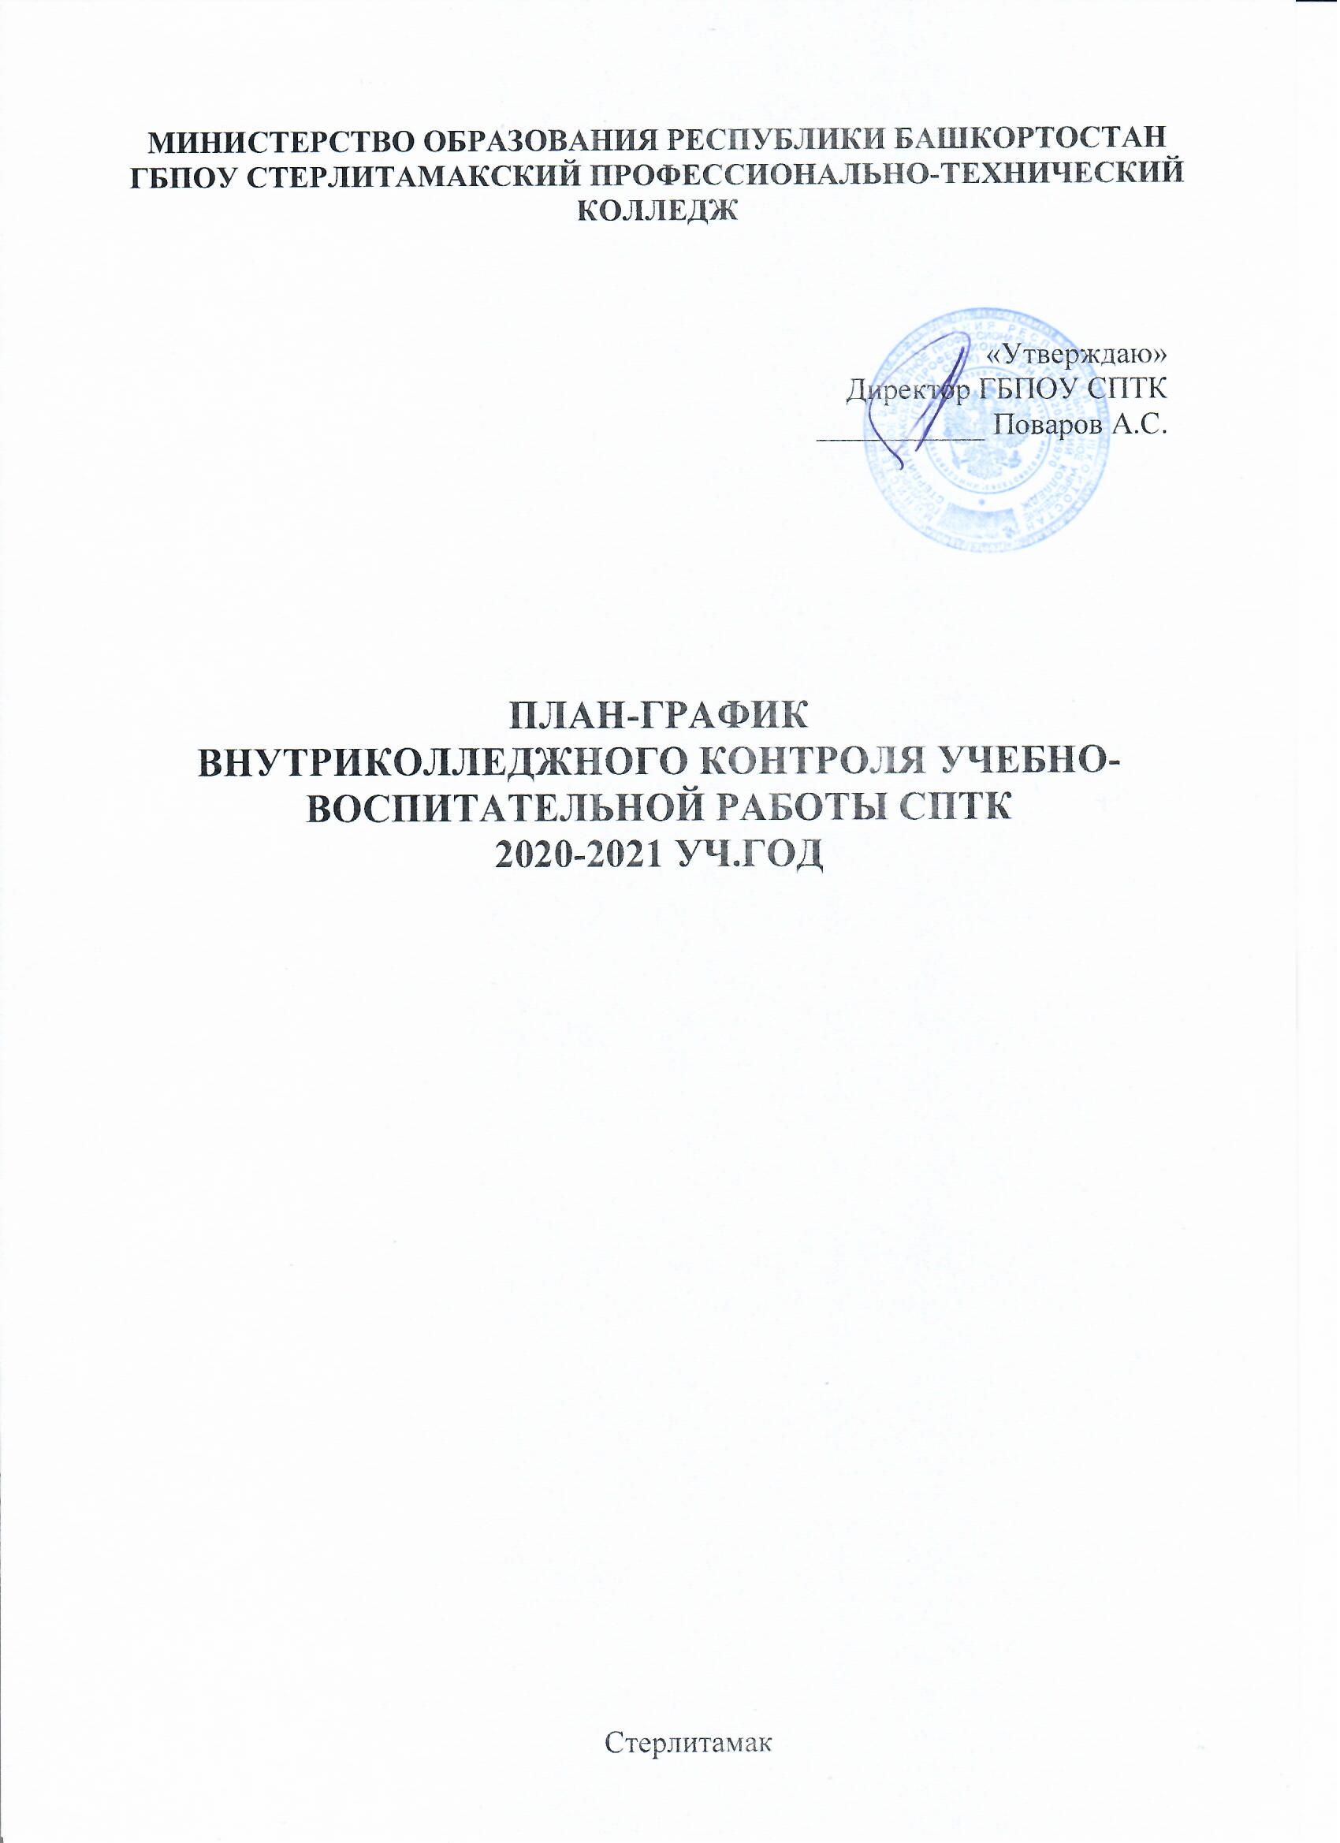

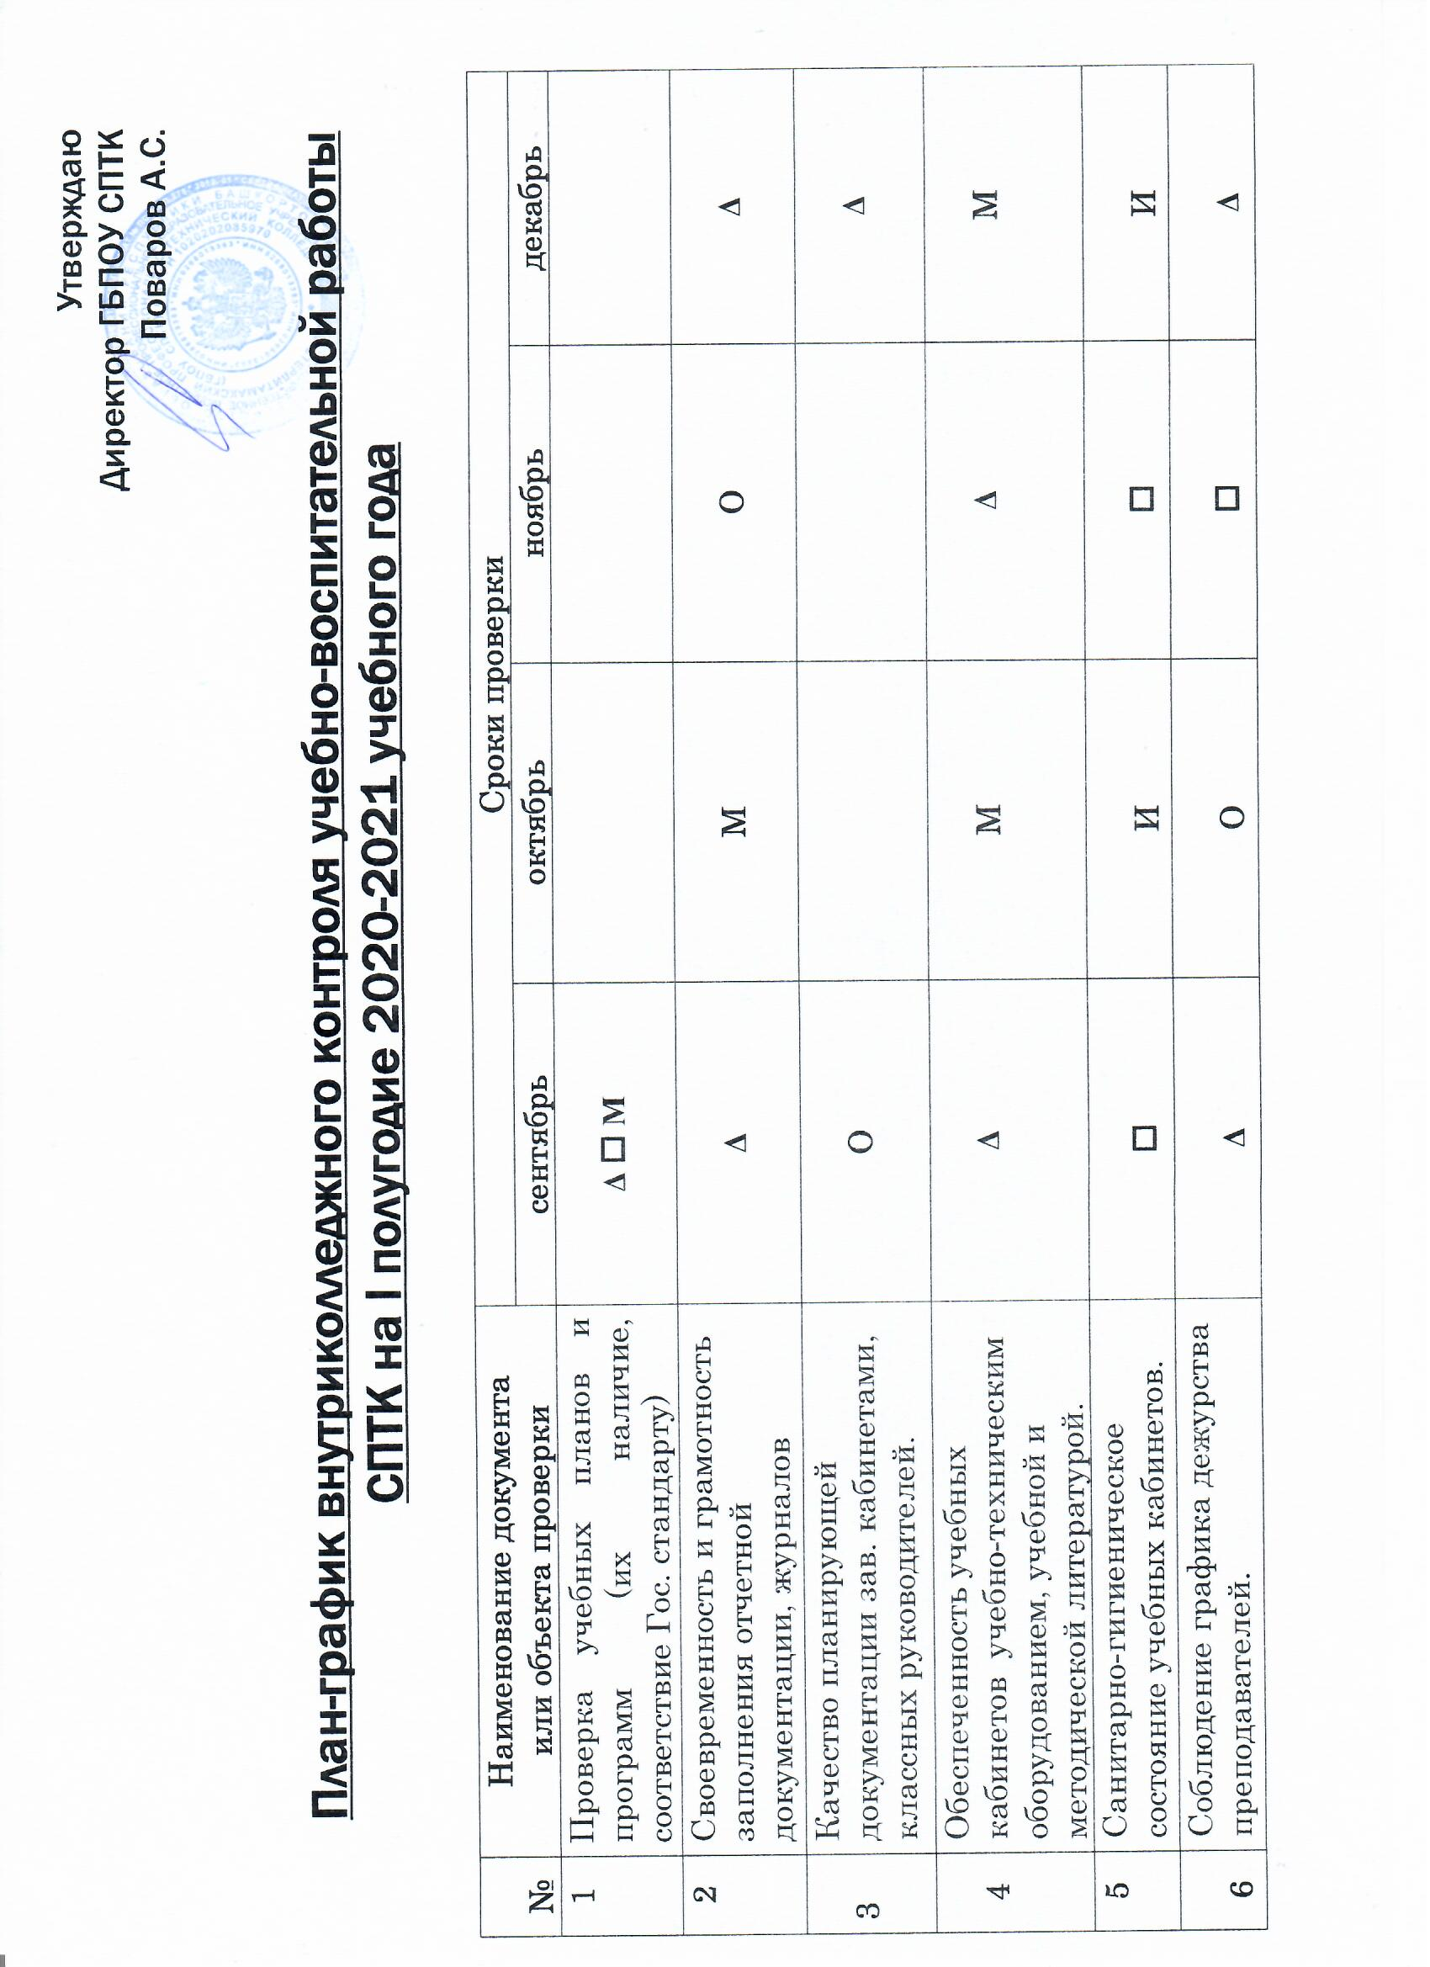
7 | Состояние охраны труда и технической безопасности в учебном процессе. |  |  | И |  | И |  | И |  | И
8 | Продуктивность методической работы в колледже: работа ПЦК,  метод.кабинета. |  |  |  |  | М |  |  |  | Δ
9 | Проверка посещаемости обучающимися уроков т/о, консультаций и внеклассных мероприятий |  |  | О |  | Δ |  |  |  | Δ
10 | Совместная работа классного руководителя и мастера п/о, внеклассная работа. |  |  |  |  | О |  | Δ
11 | Работа с родителями, умение вовлечь их в учебно-воспитательный процесс. |  |  | О |  | Δ |  | О |  | О
12. | Уровень успеваемости уч-ся. Контрольные срезовые работы. |  |  | Δ |  |  |  |  |  | Δ
II. |  | Ф.И.О. проверяемого преподавателя | Занимаемая  должность |  | Сроки проверки
 |  |  |  |  | сентябрь |  | октябрь |  | ноябрь |  | декабрь
1 |  | Бикташева  Гульнара Гайсаровна | преподаватель  математики и профдисциплин |  | М₁ |  | Δ₁₂ |  | П₁₇ |  | ₁₀
2 |  | Барменкова  Виктория Олеговна | преподаватель  информатики |  | ₁ |  | И₁₅ |  | Δ₁₀ |  | М₃
3 |  | Валитова  Роза Атласовна | преподаватель иностранного языка |  | М₁ |  | Δ₅ |  | ₈ |  | О₁₀
4 |  | Виденеева  Надежда Николаевна | преподаватель  профдисциплин |  | Δ₁₃ |  | И₁₅ |  | ₈ |  | М₁₁
5 |  | Гиззатуллина  Расима Гумаровна | Преподаватель башкирского языка |  | М₁ |  | Δ₁₂ |  | П₁₇ |  | ₁₀
6 |  | Григорьева  Ольга Дмитриевна | преподаватель химии и биологии |  | ₁₀ |  | И₁₅ |  | О₁₁ |  | Δ₅
7 |  | Ерастова  Вероника Викторовна | Преподаватель географии и  профдисциплин |  | Δ₄ |  | И₁₅ |  | Δ₃ |  | М₃
8 |  | Калимуллина  Гюзель Талгатовна | преподаватель русского языка и литературы |  | Δ₂ |  | О₁₀ |  | М₄ |  | ₁₀
9 |  | Никифорова  Луиза Владимировна | преподаватель иностранного языка |  | О₁₀ |  | Δ₈ |  | М₁₁ |  | ₁₄
10 |  | Овчинникова  Оксана Владимировна | преподаватель  русского языка  литературы |  | Δ₁₃ |  | ₁₀ |  | О₁ |  | М₁₇
11 |  | Салабутова  Роза Фларитовна | преподаватель  истории, обществознания |  | О₁ |  | П₁₁ |  | Δ₁₃ |  | М₃
12 |  | Сайфуллина  Роза Минулловна | преподаватель профдисциплин |  | ₁ |  | И₁₅ |  | П₁₁ |  | М₁₈
13 |  | Тимченко  Ольга Владимировна | преподаватель  профдисциплин |  | М₁₆ |  | Δ₁ |  | ₅ |  | О₁₁
14 |  | Тимеряшев  Дамир Тагирович | преподаватель  физвоспитания |  | Δ₇ |  | П₃ |  | Δ₁₄ |  | ₄
15 |  | Федорова  Валентина Николаевна | преподаватель  истории, обществознания |  | ₄ |  | О₁₁ |  | Δ₂ |  | М₈
16 |  | Хайдарова  Гульшат Анваровна | преподаватель  профдисциплин |  | Δ₉ |  | М₆ |  | О₁₀ |  | Δ₄
17 |  | Хасанова  Гулямза Вагизовна | преподаватель  математики |  | Δ₃ |  | И₁₅ |  | О₁ |  | П₅
18 |  | Ярмухаметов  Ильдар Тагирович | преподаватель  физики и электротехники |  | И₁₅ |  | М₆ |  | ₈ |  | О₁₀
III. |  | Ф.И.О. проверяемого мастера п/о | Занимаемая  должность |  | Сроки проверки
 |  |  |  |  | сентябрь |  | октябрь |  | ноябрь |  | декабрь
1 |  | Винокурова  Ирина Ивановна | мастер п/о |  | Δ₉ |  | И₁₅ |  | М₈ |  | ₆
2 |  | Власова  Лиля Талгатовна | мастер п/о |  | М₁₁ |  | П₈ |  | И₁₅ |  | ₁
3 |  | Гадельшина  Альмира Ахметовна | мастер п/о |  | О₃ |  | Δ₆ |  | ₁₀ |  | И₁₅
4 |  | Иванцова  Надежда Александровна | мастер п/о |  | ₁ |  | И₁₅ |  | ₆ |  | П₁₀
5 |  | Кудисова  Ольга Леонидовна | мастер п/о |  | О₃ |  | Δ₉ |  | И₁₅ |  | О₅
6 |  | Мазитова  Регина Ильдаровна | мастер п/о |  | М₈ |  | Δ₁ |  | И₁₅ |  | О₄
7 |  | Нырикова  Наталья Сергеевна | мастер п/о |  | О₃ |  | И₁₅ |  | М₈ |  | П₆
8 |  | Серова  Валентина Васильевна | мастер п/о |  | П₈ |  | М₁₁ |  | И₁₅ |  | ₁
9 |  | Спиридонова  Ольга Ивановна | мастер п/о |  | М₁ |  | Δ₁₁ |  | П₇ |  | И₁₅
10 |  | Фролов  Владимир Алексеевич | мастер п/о |  | И₁₅ |  | П₈ |  | ₁ |  | М₁₁
11 |  | Хисматуллина  Гульнара Ринатовна | мастер п/о |  | Δ₉ |  | И₁₀ |  | ₈ |  | И₁₅
12 |  | Цыбин  Петр Иванович | мастер п/о |  | Δ₁₁ |  | И₇ |  | И₁₅ |  | М₁

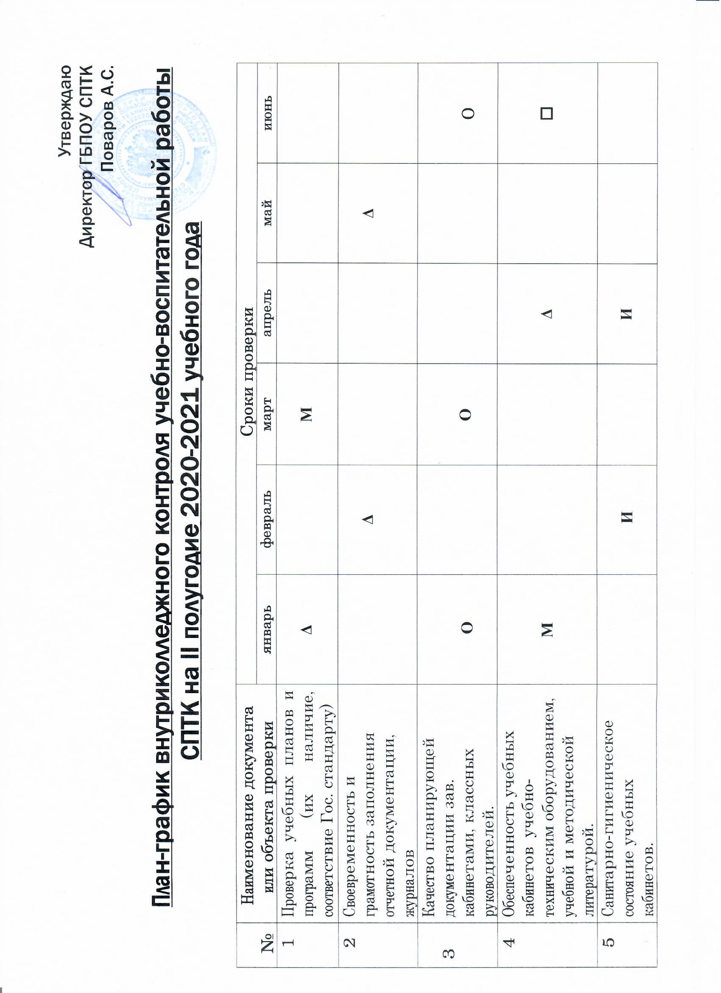ЦЕЛИ
6 | Соблюдение графика дежурства преподавателей. |  |  |  |  |  | О |  |  |  | Δ
7 | Состояние охраны труда и технической безопасности в учебном процессе. |  |  | И |  |  |  |  | И
8 | Продуктивность методической работы в колледже: работа ПЦК,  метод.кабинета |  |  |  | М |  |  |  |  |  | М
9 | Проверка посещаемости обучающимися уроков т/о, консультаций и внеклассных мероприятий |  |  | О |  |  | О |  |  |  |  |  | О
10 | Совместная работа классного руководителя и мастера п/о, внеклассная работа. |  |  |  | О |  |  |  | О
11 | Работа с родителями, умение вовлечь их в учебно-воспитательный процесс. |  |  | О |  |  |  |  |  |  | О
12. | Уровень успеваемости уч-ся. Контрольные срезовые работы. |  |  |  | Δ |  |  |  |  |  | Δ
II. |  | Ф.И.О. проверяемого преподавателя | Занимаемая  должность |  | Сроки проверки
 |  |  |  |  | январь | февраль |  | март |  | апрель |  | май |  | июнь
1 |  | Бикташева  Гульнара Гайсаровна | преподаватель  математики и профдисциплин |  | ₁ | М₁ |  | О₄ |  | И₁₅ |  | О₁₁ |  | ₄
2 |  | Барменкова  Виктория Олеговна | преподаватель  информатики |  | ₄ | Δ ₆ |  | О₁₀ |  | Δ₁₂ |  | И₁₅ |  | ₁₆
3 |  | Валитова  Роза Атласовна | преподаватель  ин.яз. |  | Δ₁ | И₁₅ |  | О₁₀ |  | М₄ |  | Δ₁₄ |  | ₁₂
4 |  | Гиззатуллина  Расима Гумаровна | преподаватель башкирского языка |  | О₁₀ | Δ₈ |  | М13 |  | ₄ |  | Δ₁₂ |  | М₅
5 |  | Григорьева  Ольга Дмитриевна | преподаватель химии |  | Δ12 | О₁₀ |  | И₁₅ |  | Δ₆ |  | ₁₄ |  | ₁₂
6 |  | Ерастова  Вероника Викторовна | преподаватель  профдисциплин |  | М₁ | М₄ |  | ₁ |  | И₁₅ |  | Δ₄ |  | О₁₀
7 |  | Калимуллина  Гюзель Талгатовна | преподаватель  русского языка  литературы |  | ₁₂ | Δ₁₆ |  | М₃ |  | О₁₀ |  | М₄ |  | И₁₅
8 |  | Никифорова  Луиза Владимировна | преподаватель иностранного языка |  | И₁₅ | М₄ |  | Δ₆ |  | О₁₁ |  | Δ₁₃ |  | ₄
9 |  | Овчинникова  Оксана Владимировна | преподаватель  русского языка  литературы |  | Δ₄ | О₁₀ |  | ₁ |  | И₁₅ |  | ₁₈ |  | О₁₀
10 |  | Салабутова  Роза Фларитовна | преподаватель  истории, обществознания |  | ₇ | Δ₃ |  | М₁ |  | О₁₀ |  | М₁₂ |  | Δ₈
11 |  | Сайфуллина  Роза Минулловна | преподаватель профдисциплин |  | Δ₁ | О₁₀ |  | М₆ |  | И₁₅ |  | Δ₄ |  | О₁₀
12 |  | Тимченко  Ольга Владимировна | преподаватель  профдисциплин |  | М₈ | Δ₁₂ |  | О₁₀ |  | Δ₇ |  | М₉ |  | ₁
13 |  | Тимеряшев  Дамир Тагирович | преподаватель  физвоспитания |  | И₁₅ | О₁₁ |  | ₄ |  | М₄ |  | Δ₁₃ |  | Δ₆
14 |  | Федорова  Валентина Николаевна | преподаватель  обществознания и истории |  | ₁ | Δ₁₂ |  | М₅ |  | И₁₅ |  | Δ₄ |  | О₁₀
15 |  | Хайдарова  Гульшат Анваровна | преподаватель  профдисциплин |  | И₁₅ | Δ₁ |  | О₁₀ |  | ₄ |  | Δ₁₄ |  | О₁₀
16 |  | Хасанова  Гулямза Вагизовна | преподаватель  математики |  | ₁ | М₄ |  | ₁₈ |  | Δ₄ |  | И₁₅ |  | О₃
17 |  | Ярмухаметов  Ильдар Тагирович | преподаватель  физики и электротехники |  | И₁₅ | Δ₄ |  | М3 |  | ₇ |  | О₂ |  | М₅
III. |  | Ф.И.О. проверяемого мастера п/о | Занимаемая  должность |  | Сроки проверки
 |  |  |  |  | январь | февраль |  | март |  | апрель |  | май |  | июнь
1 |  | Винокурова  Ирина Ивановна | мастер п/о |  | Δ₁₁ | М₈ |  | М₁ |  | О₃ |  | Δ₉ |  | М₁₁
2 |  | Власова  Лиля Талгатовна | мастер п/о |  | ₁ | О₂ |  | М₈ |  | ₉ |  | О₅ |  | И₁₀
3 |  | Гадельшина  Альмира Ахметовна | мастер п/о |  | М₁ | ₁ |  | Δ₈ |  | И₁₀ |  | И₇ |  | Δ₉
4 |  | Иванцова  Надежда Александровна | мастер п/о |  | М₁ | И₁₀ |  | М₁₁ |  | Δ₉ |  | ₆ |  | О₂
5 |  | Кудисова  Ольга Леонидовна | мастер п/о |  | И₁₀ | ₉ |  | Δ₆ |  | И₇ |  | М₁₂ |  | ₈
6 |  | Мазитова  Регина Ильдаровна | мастер п/о |  | Δ₉ | И₁₂ |  | ₉ |  | Δ₁₁ |  | М₈ |  | М₁
7 |  | Нырикова  Наталья Сергеевна | мастер п/о |  | И₁₅ | П₈ |  | ₁ |  | М₁₁ |  | О₂ |  | М₈
8 |  | Серова  Валентина Васильевна | мастер п/о |  | О₃ | Δ₉ |  | М₁₁ |  | О₂ |  | М₁₁ |  | Δ₉
9 |  | Спиридонова  Ольга Ивановна | мастер п/о |  | И₇ | М₁₂ |  | ₈ |  | И₁₀ |  | ₉ |  | Δ₆
10 |  | Фролов  Владимир Алексеевич | мастер п/о |  | ₁ | Δ₆ |  | О₅ |  | М₁ |  | Δ₁₀ |  | М₁₁
11 |  | Хисматуллина  Гульнара Ринатовна | мастер п/о |  | О₂ | М₈ |  | И₁₀ |  | ₁ |  | О₅ |  | ₉
12 |  | Цыбин  Петр Иванович | мастер п/о |  | Δ₉ | М₆ |  | Δ₁₁ |  | М₁₁ |  | ₈ |  | О₂

ЦЕЛИ КОНТРОЛЯ ПРОВЕРКИ РАБОТЫ ПРЕПОДАВАТЕЛЯ

1. Уровень методической подготовки преподавателя, его коммуникативная культура.
2. Организация индивидуально - групповой, коллективной и самостоятельной работы на уроке.
- Рациональное распределение времени на отдельных этапах урока, логические переходы от одного этапа к другому.
- Выбор оптимальных приемов и способов обучения, внедрение передового педагогического опыта и современных
педагогических технологий в учебный процесс.
- Рациональный выбор объектов и способов контроля, планирование творческих работ и домашних заданий.
- Осуществление межпредметных и внутрипредметных связей на уроке, связи п/о, жизненным опытом учащихся.
- Региональный компонент.
- Умение использовать наглядно - дидактический материал и технические средства обучения.
- Наличие и система проверки тетрадей.
10. Качество проведения консультационных часов и дополнительных занятий, внеклассных мероприятий, работы
кружков.
11. Развитие творческой активности на уроке, реализация главной методической проблемы лицея.
- Контроль за выполнением графика проведения контрольных, лабораторных, проверочных, итоговых, срезовых и
экзаменационных работ и их проверкой.
- Работа с сильными и слабыми учащимися.
- Контроль за ростом качества успеваемости учащихся, накопляемостью оценок.
- Соблюдение правил по охране труда.
- Работа по реализации ФГОС нового поколения.
- Использование КИМ на уроках.
- Развитие мотивации учения.

ЦЕЛИ КОНТРОЛЯ РАБОТЫ МАСТЕРА П/О
- Методический уровень подготовки.
- Работа с активом группы.
- Организация работы по профилактике правонарушений, индивидуальная работа с трудными
подростками.
- Формы и методы работы с родителями учащихся, их вовлечение в учебно-воспитательный процесс.
- Уровень здоровья и физической подготовки учащихся, занятость в спортивных секциях и кружка,
пропаганда здорового образа жизни, организация досуга.
- Связь уроков производственного обучения с теоретическим.
- Соблюдение правил труда и техники безопасности на уроках п/о.
- Методика построения и проведения урока п/о (цели, задачи, структура, форма проведения и т.д.).
- Материально-техническое оснащение урока (организация и содержание рабочих мест, наличие
необходимого оборудования, инструментов, наличие и качество учебно-технической
документации).
- Проведение инструктажа (вводного, текущего, индивидуального, заключительного).
- Наличие, качество и использование инструкционно - технологических карт.
- Единство обучения и воспитания на уроке п/о.

У С Л О В Н Ы Е ОБОЗНАЧЕНИЯ
Если контроль осуществляет:

Директор
Δ Зам. директора по УПР
О Зам. директора по УВР
М Методист
П Председатель метод.комиссии
И Инженер по охране труда

